Chapitre 2 : L’origine de l’ATP

Chez un individu de 70 kg en activité moyenne, la consommation énergétique est d’environ 8 360 kJ (2 000 kcal) pour une journée. Cette énergie, contenue dans les molécules organiques (généralement glucides et lipides), doit servir à fabriquer de l’ATP avant d’être utilisée par les cellules. Le rendement de cette synthèse est de l’ordre de 0,5, le reste étant perdu sous forme de chaleur. C’est donc environ 4 180 kJ (1 000 kcal) qui seront stockés transitoirement dans les molécules d’ATP puis utilisés par les cellules.
L’hydrolyse d’une mole d’ATP fournit 30.5 kJ (7,3 kcal). Le stock d’ATP dans tout l’organisme est d’environ 50 g. Autre donnée utile : M_{ATP} = 507,18 g.mol-1

La respiration cellulaire

Toutes les cellules ont besoin d’énergie pour faire des biosynthèses, des mouvements ou la division cellulaire. Elles utilisent pour cela l’énergie chimique des molécules qu’elles prélèvent dans le milieu ou issues de la photosynthèse.

Après avoir présenté les caractéristiques principales de la respiration (document 1), compléter le schéma bilan (document annexe) présentant les différentes étapes de la respiration dans la cellule.

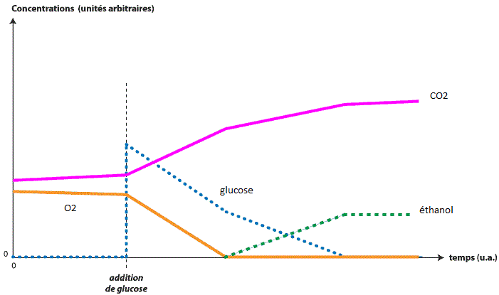
Document 1 : Echanges de dioxygène et de dioxyde de carbone d’une culture de levures

Document 2a : Comparaison de la consommation de O2 de deux souches de levure Deux souches de levures cultivées sur un milieu gélosé contenant du glucose, donnent pour l'une, des grandes colonies (levures G), pour l'autre des petites colonies (levures mutantes P).
Les levures sont transférées dans un nouveau milieu de culture. On mesure alors l'évolution de la quantité de dioxygène avant et après injection de glucose dans le milieu.

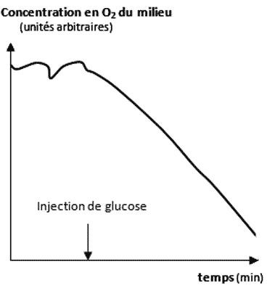
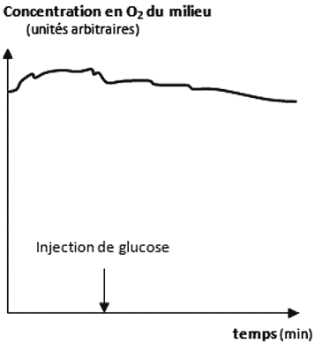
Levure P

Levure G

Paroi de levure

Noyau
Vacuole de levure

Mitochondrie

Cytoplasme

Document 2b : Comparaison de l’aspect des levures P (image A) et des levures G (image B).

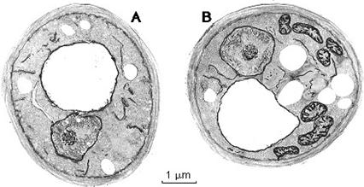
Document 3 : Les différentes étapes de la respiration cellulaire

Glucose
2 acides pyruviques
2 NAD⁺
2 NADH + H⁺
2 ADP + 2 Pi
2 ATP
Document a : La glycolyse.
La glycolyse est une série de réactions qui se déroule dans le cytoplasme des cellules animales et végétales, et conduit à l’oxydation du glucose.
Elle produit entre autres 2 molécules de composés réduits (NADH + H⁺), et 2 molécules d’ATP. Elle aboutit aussi à la formation de 2 molécules d’acide pyruviques.
Acide pyruvique
CO₂ + NADH + H⁺
2 CO₂
1 ATP
CYCLE DE KREBS
Document b : Le cycle de Krebs. Le cycle de Krebs est une série de réactions qui se déroule dans la matrice des mitochondries. L’acide pyruvique issu de la glycolyse y est oxydé totalement. Ce cycle s’accompagne de la formation de 5 composés réduits (NADH + H⁺) et d’une molécule d’ATP.

X2

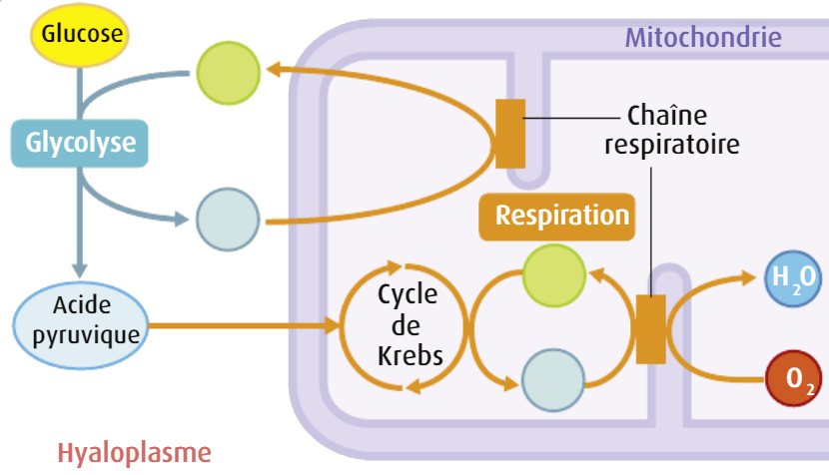
Document c : La régénération NAD⁺. Les composés NADH + H⁺ (ou FADH₂) produits dans le cytoplasme (glycolyse) et la matrice (cycle de Krebs) sont réoxydés en délivrant leurs électrons à des accepteurs situés dans la membrane interne des mitochondries, formant la chaîne respiratoire. Ils sont ainsi régénérés.
membrane interne
espace intermembranaire
NADH
+ H⁺
NAD⁺
NADH
+ H⁺
NAD⁺
membrane externe
Matrice

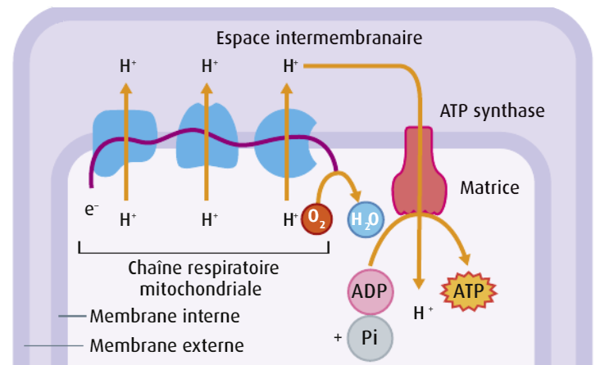
Document e : La synthèse d'ATP. Lors de la réoxydation de NADH + H⁺ en NAD⁺, et des FADH₂ en FAD, un électron est cédé à la chaîne respiratoire de la membrane de la mitochondrie. Cet électron est ensuite transféré jusqu’à une molécule d’O₂ (½ O₂ + 2H⁺ + 2e- H₂O). L’énergie du ﬂux d’électrons dans la chaîne respiratoire permet d’expulser des protons dans l’espace intermembranaire. Ces protons rejoignent la matrice en actionnant une ATP-synthase, ce qui permet la synthèse d’ATP à partir d’ADP et Pi. Chaque molécule de NADH + H⁺ réoxydée permet la production de 3 ATP. Chaque molécule de FADH2 réoxydée permet la production de 2 ATP.

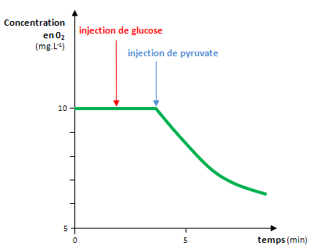

Document 4 : Localisation des étapes de la respiration. A partir d'un broyat de cellules, on a isolé un culot de mitochondries. Ces dernières sont placées dans un milieu bien oxygéné et contenant de l'ADP + Pi et des composés cytoplasmiques oxydés appelés R’.
On suit au cours du temps la concentration en O₂ du milieu dans différentes conditions expérimentales.

Remarque : dans les cellules, on trouve le glucose dans le cytoplasme. Les réactions métaboliques qui normalement ont lieu dans le cytoplasme ne peuvent se réaliser ici.

Document 5 : Expériences sur des fractions mitochondriales.
Des mitochondries sont fragmentées par l'action d'ultrasons. On obtient différentes fractions.
a) L'analyse des fractions révèle que seule la matrice contient des décarboxylases, enzymes responsables des décarboxylations.
b) Les fractions sont placées dans un milieu expérimental contenant du dioxygène, des composés réduits R'H2, de l'ADP et du Pi : voir tableau ci-après.
Fraction mitochondriale utilisée | Résultats
Fragments de membrane externe | Pas de production d'ATP  Pas d'oxydation des composés R'H2 en R' (en présence d'oxygène)
Fragments de membrane interne | Production d'ATP  Oxydation des composés R'H2 en R' (en présence d'oxygène)

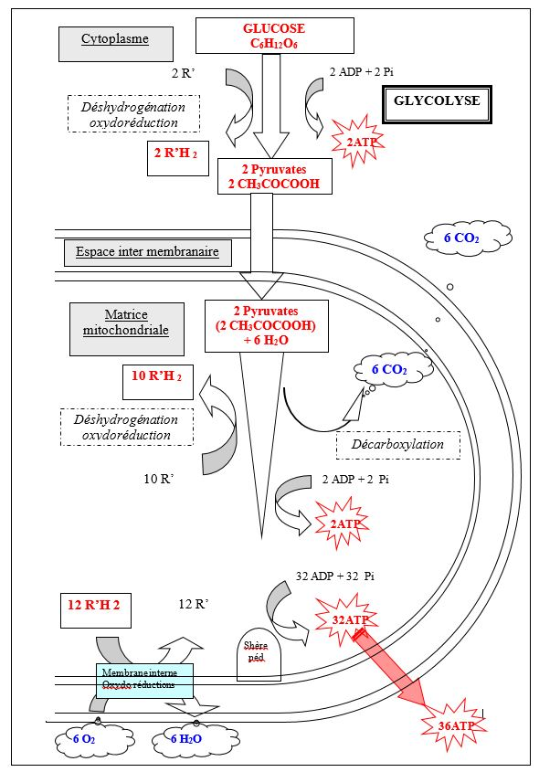

36ATP

La respiration correspond en réalité en biologie à la respiration cellulaire. Elle consiste à oxyder totalement de la matière organique en matière minérale en présence de dioxygène.
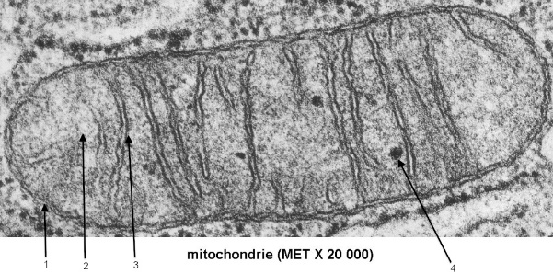
La respiration est composée de plusieurs étapes :
- La glycolyse qui a lieu dans le hyaloplasme (liquide du cytoplasme)
- Le cycle de Krebs qui se déroule dans la matrice des mitochondries
- La chaîne respiratoire qui a lieu dans la membrane interne des mitochondries
1- Double membrane
2- Matrice mitochondriale
3- Crête mitochondriale
4- Ribosome

C₆H₁₂O₆ + 6O₂ + 36ADP +36 Pi 6CO₂ + 6H₂O + 36ATP

